бизнес ПЛАН

за развитие и УПРАВЛЕНИЕ на ”ДКЦ ХV - София” ЕООД
за периода 2022 г. – 2024 г.

изготвен
ОТ
Ани христов

софия
2022 г.

СЪДЪРЖАНИЕ

ВЪВЕДЕНИЕ 3
1. ИСТОРИЯ И ПРЕДСТАВЯНЕ НА „ДКЦ ХV - СОФИЯ” ЕООД 4
2. ДИНАМИЧЕН СИТУАЦИОНЕН АНАЛИЗ НА ФАКТОРИТЕ НА ВЪНШНАТА И ВЪТРЕШНА СРЕДА 4
2.1. Външна среда (макросреда) 4
2.2. Вътрешна среда (микросреда) на лечебното заведение. 4
Конкуренти и конкурентни взаимоотношения 4
Анализ и оценка на пазарните възможности 4
Доставчици 4
Посредници 4
Потребители на здравни услуги (пациенти) 4
Здравни услуги 4
Капитал и собственост 4
Сграден фонд 4
Ресурсна обезпеченост 4
Кадрови потенциал 4
Технически потенциал 4
Финансови ресурси 4
Финансово състояние на дружеството 4
3. МИСИЯ И ЦЕЛИ НА „ДКЦ ХV-СОФИЯ” ЕООД 4
4. ПРОГРАМА ЗА РАЗВИТИЕТО И ДЕЙНОСТТА НА „ДКЦ ХV-СОФИЯ” ЕООД ЗА ПЕРИОДА 2022г. - 2024г. 4
4.1. Ресурсна обезпеченост 4
4.2. Финансово развитие на дружеството 4
4.3. Възможности за усъвършенстване на здравните услуги 4
5. ОЧАКВАНИ РЕЗУЛТАТИ ОТ ИЗПЪЛНЕНИЕ НА ПРОГРАМАТА ЗА РАЗВИТИЕ И ДЕЙНОСТТА НА ДРУЖЕСТВОТО 4
ЗАКЛЮЧЕНИЕ 4

ВЪВЕДЕНИЕ

В съвременните пазарни условия в нашата страна и засилващата се конкуренция във всеки икономически отрасъл е немислимо ефективно фирмено управление без задълбочен анализ на дейността, пазарната среда и възможностите на фирмата.
Единната стратегия в здравеопазването е система от последователни стъпки, които имат цел и трябва да постигат положителни резултати.
Специфичното положение, в което се намира всеки икономически субект, предлагащ здравни услуги, предопределя характерни моменти в избора на стратегическото му поведение, изхождайки от неговите приоритети.
Настоящата разработка има за цел, на базата на критичен анализ на дейността на „ДКЦ ХV-София” ЕООД да представи програма за развитие и по-нататъшно изграждане на капацитета на дружеството, с цел най-ефективно и пълноценно използване на неговите човешки, материални и финансови ресурси за постигане на основните му цели.
Тази разработка дава актуална оценка за състоянието и развитието на лечебното заведение, с което се изгражда специфична практико-приложна характеристика, посочвайки оптимизиращи решения и насоки за бъдещо развитие, във връзка с конкурентните предимства и финансово-икономическото състояние на центъра, в съответствие с икономическите условия в България.
Предмет на изследване са общите и специфични особености и изисквания за ефективно стратегическо развитие, осъществявано в контекста на потенциалните възможности, предопределени от анализа на съществуващото състояние (ситуационния анализ) на дружеството, анализа на вътрешните фактори и процеси и въздействието на външната среда. Така осигуреният предмет на изследване предоставя възможност за специфициране на „ДКЦ ХV-София” ЕООД – за определяне на подходящата програма за развитие за периода 2022г. - 2024г., съобразена с мисията и целите на дружеството.
Целта е бъдещето успешно развитие и конкурентно поведение на лечебното заведение на пазара на здравни услуги.

ИСТОРИЯ И ПРЕДСТАВЯНЕ НА „ДКЦ ХV - СОФИЯ” ЕООД

„ДКЦ ХV-София” ЕООД е еднолично дружество с ограничена отговорност и като такова съществува от 2000 г. Лечебното заведение разполага с медицинската база на бившата ХV-та поликлиника.
Предметът на дейност на центъра е регламентиран в Закона за лечебните заведения, Наредбата за общинските лечебни заведения и учредителния акт на дружеството. Дейностите, извършвани от дружеството включват всички елементи от медицински дейности за специализирана извънболнична медицинска помощ.
Дружеството развива дейности, които отговарят на здравните потребности на населението, чрез висококвалифицирания си медицински персонал. Цялостната дейност на центъра е насочена към задоволяване на потребностите от здравни услуги, за повишаване качеството на живот на пациентите с различни заболявания, като лекува или облекчава основните и свързаните с тях заболявания.
„ДКЦ ХV-София” ЕООД обслужва населението на столичните райони „Изгрев” и „Изток“.
От 2004 г., в съответствие със Закона за здравното осигуряване пациентите имат свободен достъп до лекарска помощ и специалистите на дружеството обслужват както населението на горецитираните райони, така и всички от област София (столица) и други региони, които са избрали специалистите, работещи в центъра.

ДИНАМИЧЕН СИТУАЦИОНЕН АНАЛИЗ НА ФАКТОРИТЕ НА ВЪНШНАТА И ВЪТРЕШНА СРЕДА

2.1. Външна среда (макросреда)

Анализът на външната среда цели откриването и оценката на фактори, тенденции и процеси, които имат значение за функционирането и развитието на лечебното заведение и които са извън прекия му контрол.
Макросредата е това ниво на външната среда, чиито компоненти имат сравнително еднакво влияние върху всички лечебни заведения в системата на здравеопазването.
Компонентите й са правно-политически, икономически, технологически, социални и демографски.
- На първо място, трябва да се посочи, че дейността на дружеството е зависима от правно–политическите фактори на макросредата; Това е здравното законодателство, наличието на здравни стратегии, закони и други приложими нормативни актове.
- По отношение на икономическите фактори следва да се отбележи, че икономическата конюнктура у нас все още не е стабилизирана, и съществуват редица проблеми.
- Технологичната среда е свързана с наличната и използвана апаратура и нейното възможно обновяване, което предвид бързото развитие на медицинската техника е задължително за лечебното заведение.
- Социалните и демографски фактори оказват значително влияние върху дейността на дружеството.
Анализът на здравно-демографските процеси и техните тенденции дава стабилна база за определяне и прогнозиране на здравните потребности, а също така и на обема и вида на здравните услуги, които са необходими за удовлетворяването им. Той определя насоките за най-оптималното разпределение на капацитета и ресурсите на лечебното заведение.
В днешно време в страната ни се наблюдават неблагоприятни тенденции, свързани със здравното състояние на населението. Те са свързани с общото развитие на социалния и икономическия живот, нивото на безработица, обедняването на населението, влошаване на храненето, свеждането до минимум на условията за пълноценен отдих и спорт, със стреса, влошаването на екологичната среда, разширяващото се разпространение на наркоманиите, алкохолизма и др. Известно значение има и състоянието на системата на здравеопазване, която въпреки че разполага със сравнително добра материално-техническа база и кадрови потенциал изпитва остър недостиг на финансови средства, като същевременно се наблюдава и засилващ се отлив от системата и реализация в чужбина на значителен брой добре подготвени медицински специалисти (лекари, медицински сестри, акушерки и други). Извършващите се реформи в системата на здравеопазването са все още далеч от желания ефект.
Общата заболеваемост, измерена чрез регистрираните случаи на заболявания по обращаемостта на населението към заведенията за извънболнична медицинска помощ, дава представа за честотата и структурата на заболяванията по повод на които населението активно търси здравна помощ.
Честотата на регистрираните заболявания намалява. Това е свързано преди всичко с намаляването броя на посещенията при лекарите в извънболничната помощ.
Рисковите фактори, влияещи на здравето на населението в района на лечебното заведение се свързват на първо място с начина на живот, жизнената среда (екологична, трудова, семейна), системата на здравеопазване, както и с редица биологични характеристики.
Наред с разглежданите по-горе фактори, значителен интерес представляват и тези, свързани със средата в която живее и се реализира всеки индивид, също така генетичните рискови фактори, както и т. нар. вторични фактори, като артериалната хипертония, диабета и затлъстяването, които обуславят множество усложнения и последици.
Недостатъците на системата на здравеопазване непосредствено обуславят сравнително малък дял от пораженията на здравето (между 8 и 10%) поради неефективността на промоцията и профилактиката и ниското качество на диагностиката, лечението и рехабилитацията.
Анализът на здравното и демографското състояние на населението в обслужваните от „ДКЦ ХV-София” ЕООД райони днес и прогнозите за близките години дават основание да се очаква нарастване на здравните потребности на населението свързани със:
- широко разпространение на хронични заболявания, изискващи разширен обем диагностични, лечебни и рехабилитационни дейности;
- застаряване на населението;
- намалена раждаемост;
- недостатъчно ефективна дейност по промоция на здраве и профилактика на заболяванията и т.н.
Значителното намаляване обема на основните медицински дейности в извънболничната медицинска помощ при влошено здравно състояние показва, че между населението и здравната система има бариери, ограничаващи достъпа до СИМП.
Изложените по-горе здравно-демографски фактори неминуемо имат непосредствено и неблагоприятно въздействие върху дейността на лечебното заведение.

2.2. Вътрешна среда (микросреда) на лечебното заведение.

Вътрешната среда обхваща влиянието на променливи, които са резултат на управленски решения вътре в лечебното заведение.
Това са ситуационни фактори, вътрешни променливи, които освен резултат от управленски решения, могат да се явят като "даденост", която мениджърът трябва да преодолява. Вътрешните фактори и процеси следва да бъдат компетентно и комплексно анализирани.
Вътрешната среда определя възможностите на „ДКЦ ХV-София” ЕООД да реализира поставените си цели. Тя разкрива както силните, така и слабите му страни, които са от значение за неговото бъдещо развитие. Вътрешната среда на дружеството се определя както от състава, качеството и доброто сътрудничество между различните структури, така и от разполагаемите ресурси.
Микросредата се отнася за силите движещи конкуренцията в отрасъл „Здравеопазване”. Тя включва следните компоненти:

Конкуренти и конкурентни взаимоотношения

Конкурентната структура в отрасъла е до голяма степен определящ фактор за кръга от потенциално възможни стратегии за развитие на дружеството. Интензивността на конкуренцията в отрасъла не е въпрос на съвпадение, случайност или късмет, както често ни се струва.
Във връзка с микросредата на лечебното заведение следва да се разгледа изградената здравна мрежа в столицата, тъй като основният пазарен сегмент на дружеството е от този регион, а разкритите лечебни заведения се явяват основен конкурент на дружеството.
Поради липса на регулативни механизми за откриване на нови здравни структури в региона се наблюдава пренасищане на пазара с частни здравни заведения и сериозна нелоялна конкуренция.
Анализът на пазара на извънболничните специализирани услуги в гр. София показва висока степен на концентрация и разнообразие на частни, държавни и общински лечебни заведения. На пазара на медицински услуги се появяват нови лечебни заведения, построени съгласно най-съвременни изисквания и високотехнологично оборудвани от собствениците. Те имат амбициите да се наложат на пазара на медицински услуги в гр. София, измествайки общинските лечебни заведения, които към този момент не могат да предложат подобни условия.
В района на „ДКЦ ХV-София” ЕООД са разположени лечебни заведения и практики, като: ДКЦ 5, ДКЦ 13, ДКЦ 22, СБАЛНП „Свети Наум“, МБАЛ „СОФИЯМЕД“ с ДКЦ, МБАЛ „Токуда“ с ДКЦ, МЦ „FiHealth” София, както и други частни медико-диагностични лаборатории, и практики за специализирана извънболнична медицинска помощ.
В сградата на лечебното заведение са разположени две самостоятелни специализирани практики – по кардиология и дерматология, които са в пряка конкуренция на съответните специализирани кабинета разкрити в ДКЦ 15. Двамата специалисти ползват преференциалните условия по реда на чл. 102 от Закона за лечебните заведения и прекратяването на наемните договорите с тях към настоящия момент е невъзможно.
Тази характеристика показва, че „ДКЦ ХV – София” ЕООД работи в силно конкурентна среда.
От стратегическа гледна точка конкуренцията в създадените пазарни условия (отчитайки спецификата на здравеопазването), следва да доведе до по-висока икономическа ефективност, по-добър контрол и качество на здравните услуги и в крайна сметка до по-рационално използване на ресурсите в диагностично-консултативния център.
Основният извод, който може да се направи е, че лоялната конкуренцията следва да се възприема не като пречка, а като предизвикателство и механизъм за поддържане на жизнеспособността на дружеството. Тя е положителен фактор за качеството на здравните услуги и от там за просперирането на лечебното заведение.

Анализ и оценка на пазарните възможности

Пазарът на медицински услуги в гр. София е доста наситен, пъстър и поставя „ДКЦ ХV-София” ЕООД при нови пазарни условия и предизвикателства.
На основата на направения анализ на състоянието на здравето на нацията, както и на системата на здравеопазване в момента, може да се намери мястото и да се анализират възможностите на дружеството за постигане на неговите цели. Състоянието и тенденциите на здравето на нацията определят задачите, мястото, ролята и функциите на „ДКЦ ХV – София” ЕООД.
Общата заболеваемост се определя от специфичните особености на големия град, санитарно-хигиенните навици, здравната култура, както и медицинската осигуреност на населението. На този фон може да се определят заболяванията, които заемат основен дял. С голям дял са заболяванията на сърдечносъдовата система, захарния диабет и други болести на обмяната, неврологични заболявания от съдов характер, онкологични заболявания, т.е. социално значимите заболявания.
Имайки предвид епидемиологичната обстановка в страната към момента не може да се определи и да се измери ефекта от извънредната ситуация, свързана с коронавируса COVID-19 и отражението му върху здравното състояние на населението.
Поради характера на дейността си – предоставяне на медицински услуги и лечебна дейност, дружеството е изложено на завишен риск от евентуалното отражение на ситуацията с вируса, но това не се очаква да доведе до необичайни изменения на оперативната дейност, различни от тези, характерни за икономическата обстановка в страната като цяло и пазарните възможности на лечебното заведение.
Дружеството обслужва основно физически лица, като не се очаква те дългосрочно да се лишат от необходимите им медицински услуги, поради разпространението на вируса.

За предходния тригодишен период от 2019 г. до 2021 г. дружеството е извършило следните медицински дейности:

ПОКАЗАТЕЛИ |  | 2021 г. | 2020 г. | 2019 г.
Брой прегледи – общо, в т.ч.: | бр. | 16 396 | 16 107 | 20 948
брой първични прегледи | бр. | 10 506 | 9 337 | 12 078
брой вторични прегледи | бр. | 5 890 | 5 584 | 7 331
диспансерни прегледи | бр. | 453 | 452 | 597
брой прегледи ЛКК | бр. | 36 | 102 | 102
брой високоспециализирани дейности | бр. | 520 | 632 | 840
Брой изследвания – общо, в т.ч.: | бр. | 6 684 | 10 201 | 13 600
брой лабораторни изследвания | бр. | 4 383 | 7 704 | 11 919
брой изследвания в образна диагностика | бр. | 2 301 | 2 497 | 1 681
Брой процедури – общо, в т.ч.: | бр. | 8 920 | 9 120 | 9 380
брой процедури по физиотерапия и рехабилитация | бр. | 8 920 | 9 120 | 9 380

От горната таблица е видно, че през 2021 г., сравнено с 2020 г., лечебното заведение е извършило 1 169 броя повече първични прегледи. Обявената пандемия във връзка с COVID–19 през 2020 г. се отрази негативно върху броя на първичните прегледи, които намаляха с 2 741 бр. в сравнение с 2019 г., а броят на вторичните прегледи намаля с 1 747 бр.
COVID–19 повлия негативно и върху броя на извършените високоспециализирани медицински дейности през визирания тригодишен период, които намаляха в сравнение с 2019 г. съответно с 208 бр. и 320 бр.
Броят на лабораторните изследвания все още не може да достигне нивото от 2019 г., въпреки закупения през 2017 г. нов хематологичен анализатор и взетия под наем биохимичен анализатор. Основните причини за това са сериозната нелоялна конкуренция на разкритите шест частни пункта за вземане на биологичен материал в района.
Намалението на броя на процедурите по физиотерапия и рехабилитация се дължи основно на остарялата медицинска апаратура в сектора. Повечето апарати са закупени в далечната 1983 г. и работят вече 39 години.
Броят на изследванията в сектор „Образна диагностика” през 2021 г. са се увеличили в сравнение с 2019 г. с 620 бр., което се дължи основно на доставката и въвеждането в експлоатация на нов графичeн рентгенов апарат. Незначителното намаление на броя им през 2021 г. в сравнение с 2020 г. /196 бр./ се дължи основно на калебанията в поведението на пациентите и е свързано с пандемичната обстановка в страната.
Като цяло трябва да се отбележи, че основната задача за постигане на набелязаните цели на дружеството свързани с неговите пазарни възможности е повишаване на конкурентоспособността му, основно свързана с обновяването на медицинското оборудване и привличането на нови специалисти.

Доставчици

Доставчиците могат да представляват заплаха или да са източник на напрежение за отрасъла главно посредством възможността да увеличават цените или намаляват качеството на доставените от тях стоки или услуги. Ясен пример са непрекъснато неконтролируемо увеличение на цените са услугите, свързани с доставка на топлоенергия, електроенергия, медицински консумативи и т. н.
За осъществяване на своята дейност диагностично-консултативният център е сключил договори с фирми за доставка на материали и консумативи, както и договори за абонаментно поддържане и профилактика на медицинската апаратура, техниката и другите съоръжения.

Посредници

Спецификата на дейността на диагностично-консултативния център предопределя възможните посредници, които в случая са държавни и частни институции и чиято дейност включва организацията и разпределението на здравни услуги и тяхното заплащане. В ролята на основни посредници тук са Националната здравно-осигурителна каса (НЗОК) и доброволни здравни застрахователни фондове/дружества.

Потребители на здравни услуги (пациенти)

Потребителите на здравни услуги търсят специализирана извънболнична медицинската помощ в лечебното заведение по две причини:
- като консумативно средство за потребление, защото то позволява на човека да се чувства добре;
- като инвестиционно средство за потребление, тъй като състоянието на здравето определя времето с което потребителят разполага. Едно намаление на загубата на време поради заболяване ще увеличи времето за работа и почивка, като по този начин увеличава възможността да се работи и печели по-добре.
Детерминантите за търсене на СИМП в диагностично-консултативния център зависят от пациента - от една страна, а от друга - от лекаря:
- от страна на пациента медицинската помощ е търсене, произтичащо от желанието да се продуцира здраве. Консуматорът не купува здраве от пазара, а вместо това го продуцира отделяйки време и усилия за неговото подобряване, като допълнително купува медицинска помощ. За пациента здравето може да бъде прието и като консумативна стока, и като инвестиция (капитал);
- от страна на лекаря в ролята на агент на пациента, който се съобразява както с медицинските му потребности, така и с възможностите на пациента да заплаща лечението. Лекарят действа от позициите на „технологическата императива", т.е. стреми се да окаже на пациента възможно най-добрата медицинска помощ.
В определени случаи обаче, лекарят действа от свой личен интерес и може да предпише по-скъпи изследвания и медикаментозна терапия, въздържа се от домашни визити, които губят значителна част от времето му за практика и т.н.
Мениджърският екип на лечебното заведение обръща сериозно внимание при появата на подобни негативни практики и работи за своевременното им отстраняване.

Здравни услуги

Системата за производство на медицински услуги е част от здравната система. Тя е предназначена да произвежда здравни услуги и да ги предоставя на гражданите с цел подобряване на здравното им състояние. Като основни компоненти на системата се разглеждат институциите, извършващи извънболнично и болнично обслужване.
Адаптацията на традиционните системи на здравеопазване към условията на пазарните отношения, изследването на медицинската дейност от гледна точка на производството и продажбата на медицински услуги, разкриването на действието на икономическите закони при организацията и осъществяването на лечебно-диагностичния процес са обективни реалности на съвременния етап от развитието на медицината и здравеопазването по отношение на тяхната динамична същност и търсенето на нови организационни форми при опазване и укрепване здравето на населението.
Въпросът е за ролята на специализираната извънболнична медицинската помощ за благополучието на обществото и в каква степен тя може да бъде осигурена и предоставена на населението.
Когато се говори за производство на здраве се има предвид взаимоотношението между това, което се влага в здравето на пациента и състоянието на самото здраве.
Здравните услуги се извършват в режим на пряко публично (институционално) и свободно пазарно регулиране.
Стратегическият анализ на вътрешната среда на дружеството обхваща анализа на дейността му, неговите ресурси, услугите които предлага, както и конкурентоспособността му.
От стратегическа гледна точка е важно, че вътрешните фактори и процеси в лечебното заведение постоянно търпят сложното влияние на външните фактори.

Капитал и собственост

С Решение № 272/21.04.2022 г., Столичен общински съвет утвърди капитал на „ДКЦ ХV-София“ ЕООД в размер на 1 720 080 лева, разпределен в 172 008 броя дяла с номинална стойност 10 (десет) лева всеки един от тях и утвърди актуализиран учредителен акт на дружеството, касаещ промяната на капитала. Преобразуването на дружеството се вписа в Агенцията по вписванията на 15.06.2022 година. Едноличен собственик на капитала на дружеството е Столична община.

Сграден фонд

Сградата в която се помещава „ДКЦ 15-София“ ЕООД се намира в ж.к. „Дианабад“, район „Изгрев“, и представлява преустроено за целта крило на 11-то ОУ „Св. Пимен Зографски“. Състои се от четири етажа, сутерен и пристроен комуникационен блок, включващ фоайета, стълбищна клетка и асансьорни шахти. Общата площ е 2851 кв. м., застроената площ - 536 кв. м. и общата разгъната застроена площ е 2144 кв.м. Сградата е на комуникативно място, удачно преустроена и адаптирана за функционирането и като лечебно заведение. Тя е функционална, със сравнително малки размери, което обуславя нейната по-лесна поддръжка и по-ниски разходи за експлоатация.
В сградата са разположени общо 19 кабинета с наематели, от които:
- 14 кабинета със 17 броя практики на ОПЛ
- 3 кабинета на практики за СИМП
- 9 кабинета с 8 броя стоматологични практики
- аптека
- оптика
С Решение № 714/11.10.2018 г., СОС даде съгласие СО да апортира в капитала на дружеството 30.7248% от правото на собственост върху сградата.
Това решение даде възможност през 2019 г. да се възложи актуално ценообразуване и да се сключат наемни договори с всички наематели – ОПЛ, стоматологични практики и други наематели.
Състоянието на сградния фонд на лечебното заведение е незадоволително. В сградата не е извършван основен ремонт от 45 години, или от годината на въвеждането му в експлоатация, а именно 1977 г.
От въвеждането на сградата в експлоатация са извършвани само частични аварийни ремонти или най-общо казано, състоянието и е следното:
- Дограмата на прозорците по фасадата е дървена, слепена, силно амортизирана и се нуждае от подмяна с PVC дограма;
- Вътрешна електроинсталация: скрита силова и осветителна е амортизирана, не отговаря на съвременните изисквания и се нуждае от подмяна;
- Водопровод и канализация (ВиК): водопроводната инсталация (топла и студена вода) е изпълнена с поцинковани стоманени тръби, които създават предпоставки за чести аварийни ремонти за отстраняване на течове. Сградата се нуждае от подмяна на водопроводната инсталация;
- Покривът се нуждае от основен ремонт: протича и наводнява фоайетата и кабинетите при всеки по-силен валеж.
Общото заключение е, че подовите покрития, покрития по стени и тавани и инженерната инфраструктура на лечебното заведение са амортизирани и сградата като цяло се нуждае от основен ремонт.
Амортизираният сграден фонд създава предпоставки и условия, застстрашаващи здравето на пациентите и персонала.
Във връзка с гореизложеното е крайно необходимо поетапното решаване на проблемите с лошото състояние на сградния фонд, като се започне от най-неотложните ремонтни дейности, а именно:
- подмяна на амортизираната дървена дограма с PVC дограма и боядисване на кабинетите и коридорите;
- ремонт на покрива.

Ресурсна обезпеченост

В здравеопазването продуцирането и предлагането на медицинска помощ зависи в най-голяма степен от:
- броя на медицинските кадри и степента на тяхната квалификация;
- броя, вида, мощността на здравните заведения и тяхното разпределение;
- обема на финансовите средства заделени за здравеопазване;
- техническото ниво на медицинската помощ.
Посочените изисквания детерминират необходимостта в ресурсната обезпеченост за работата на „ДКЦ ХV-София” ЕООД, както следва:

Кадрови потенциал

Най-ценната част от ресурсите на дружеството е висококвалифицираният медицински персонал.
Ефективното използване на квалифицирания медицински труд е в основата на конкурентоспособността на лечебното заведение.
“ДКЦ ХV-София” ЕООД е лечебно заведение, в което се осъществява специализирана извънболнична медицинска помощ от лекари със 17 различни специалности. Професионалната квалификация на работещите лекари-специалисти в центъра е на необходимото ниво. Центърът поддържа високо ниво на критериите за добра лекарска практика.
Структурата на персонала в дружеството е, както следва:
Нает персонал общо – 45 бр. физически лица, от тях:
- Лекари – 27 бр.
- Всички лекари са с призната специалност, петима от тях са с две специалности, а двама са с три специалности, като единият е хабилитирано лице – доцент.
- Медицински специалисти по здравни грижи – 9 бр. физически лица, от които:
- медицински сестри – 3 бр.;
- клинични лаборанти – 1 бр.;
- рентгенови лаборанти - 2 бр.;
- рехабилитатори – 1 бр.;
- кинезитерапевти – 2 бр.
- Друг персонал - 9 бр. физически лица в т.ч.:
- администрация – 4 бр. в т.ч.:
- зав. адм. служба – 1 бр.;
- касиер – 1 бр.
- информатор-регистратори – 2 бр.
- помощен персонал – 5 – бр., в т.ч.:
- санитари – 3 бр.;
- поддръжка – 1 бр.;
- охрана – 1 бр.
„ДКЦ ХV-София” ЕООД е изградило организационна структура, съгласно изискванията на Търговския закон и Закона за лечебните заведения. Провежда кадрова политика, съобразена с Кодекса на труда и Правилника за дейността и вътрешния трудов ред. Трудовите правоотношения са уредени с постоянни трудови договори, като има и сключени граждански/консултантски договори. Структурата на наемните отношения на работещия в дружеството персонал осигурява възможности за използването на гъвкави форми на заетост.
Подборът на кадри се извършва, като се отчитат изискванията на длъжностните характеристики за работното място и реалното им покритие от качествата на кандидатстващите.
Съгласно изискванията на чл. 8, ал.1, буква „г” от ЗЛЗ в структурата на ДКЦ 15 са изградени следните функционални звена:
- Консултативно-диагностично звено с 14 специализирани кабинета по хирургия, акушерство и гинекология, ортопедия и травматология, УНГ, офталмология, неврология, нефрология, кардиология, пулмология, ендокринология, урология, педиатрия, гастроентерология и клинична алергология. Специалистите на центъра извършват 17 броя/вида високоспециализирани медицински дейности.
- Клинична лаборатория
- Сектор „Образна диагностика”
- Сектор „Физикална и рехабилитационна медицина”
- Административно-стопанско звено с:
- Финансово-счетоводен отдел
- Помощно-сервизно звено
В кабинетите, лабораториите и секторите на диагностично-консултативния център се осъществяват компетентно предвидените в предмета на дейност здравно-промотивни, профилактични, диагностични, рехабилитационни и лечебни дейности и процедури.
Лечебното заведение осъществява експертиза на временната нетрудоспособност по реда на Наредбата за експертиза на работоспособността със:
- Специализирана ЛКК по детски болести
В „ДКЦ ХV - София” ЕООД се работи на двусменен 12-часов график пет дни в седмицата по изработени персонални графици, съобразени с потока от пациенти посещаващи центъра. В работното време на лекарите са обособени часове за амбулаторни, домашни, профилактични прегледи и работа по приоритетни програми.
Може да се направи обобщението, че дружеството е сравнително добре обезпечено с кадрови потенциал. Привличането на нови специалисти става все по-трудно, но намирането им ще се отрази благоприятно на неговото развитие и процесът на търсене не е спирал.

Технически потенциал

Активната компонента на материалните ресурси на дружеството е медицинското оборудване, което има съществено значение за пазарното развитие на лечебното заведение и сключването на по-обемен договор с НЗОК.
Оценката на техническия потенциал на дружеството е задоволителна. Лечебното заведение все още разполага с медицинско и техническо оборудване, което не отговаря на съвременните условия и задоволява само основните изисквания и потребности на пациентите.
Все още има медицинстка апаратура, която е амортизирана за данъчни и счетоводни цели, придобита преди 2000 г.
Остарялото медицинското оборудване в голяма степен не отговаря на съвременните изисквания за добра медицинска практика и качество на медицинското обслужване.
Много от тези апарати твърде често се повреждат, което допълнително усложнява и оскъпява дейността.
Закупуването на нова медицинска апаратура в лечебното заведение беше и в момента продължава да е крайно належащо.
Критериите за приоритизиране на нуждите за закупуване на медицинска апаратура в центъра се базират на:
- Медико-социална ефективност, която включва диагнастичната стойност на подлежащата на закупуване медицинска апаратура, степента на интегриране в цялостния лечебно-диагностичен процес, функционалната и оперативна съвместимост с наличната апаратура и ресурсен потенциал, обезпечаване на качествена медицинска услуга и безопасност за персонала и пациентите;
- Финансово-икономическа ефективност, включваща степента на интеграция в цялостната бизнес-програма на „ДКЦ ХV-София” ЕООД и възможностите за бъдещо надграждане с цел разширяване на предоставяните медицински услуги и генериране на допълнителни приходи.
Въпреки ограничения финансов ресурс лечебното заведение започна от 2017 г. поетапно да закупува ДМА/медицинска апаратура със собствени средства на разсрочено плащане.
За периода 2017г.-2020г. бяха закупени следните ДМА: хематологичен анализатор, ехокардиограф с принтер, ЕКГ холтер, спирометър, вагинален трансдюсер, биомикроскоп, телефонна централа, комбиниран аудиометър/импеденсметър, отоскоп, ултразвуков апарат за диагностика на синуси и диагностична работна станция за работа с DICOM изображения с включен софтуер, за които дружеството заплати общо 62 х. лв.
През 2021 г. лечебното заведение закупи нова крайно необходима медицинска
апаратура в размер на 30 х. лв. за нуждите на:
- Сектор „Физикална и рехабилитационна медицина“
- Апарат за късовълнова терапия (УВЧ)
- Комбиниран апарат за електро и ултразвукова терапии
- Комбиниран апарат за двуканална електротерапия и двуканална магнитотерапия
Апаратът за УВЧ терапия беше без екранна кабина, закупен е през 1983 г. и работеше цели 39 г. Продължитилността на работа касае всички останали апарати в сектора, които също трябва да се подновят.
- Алергологичен кабинет
- Спирометър
Такъв апарат липсваше в този кабинет.
Общо за периода 2017 г.-2021 г. със собствени средства и на разсрочено плащане бяха закупени ДМА/медицинска апаратура в размер на 92 х. лв.
Доставката и въвеждането в експлоатация на новия рентгенов апарат през 2020 г. в резултат на Решение № 276/26.04.2018 г. на СОС да финансира със средстав в размер на 193 х.лв. от Специализирания общински приватизационен фонд, направление „Инвестиции и придобиване на ДМА”, даде възможност за привличане на нови пациенти, ръст на приходите в Сектор „Образна диагностика“, намаляване на разходите за ремонт на медицинска апаратура и медицински консумативи.
С решение №459/11.07.2019 г. СОС финансира със средства в размер от 92 х. лв. от Специализирания общински приватизационен фонд, направление „Инвестиции и придобиване на ДМА” закупуването на ехограф с четири трансдюсера и ЕЕГ и ЕМГ апарати за нуждите на лечебното заведение, което след провеждане на съответните процедури се реализира през 2020 г., съответно през месеците август и септември, съобразно сключените договори от страна на СО.
Ехографът беше крайно необходим за нуждите на лечебното заведение и на специалистите по „акушерство и гинекология“, „урология“, „нефрология”, „ортопедия и травматология“, „ендокринология и болести на обмяната“, „образна диагностика“, „гастроентерология“ и „педиатрия“.
Дружеството не разполагаше с ЕЕГ и ЕМГ апарати и доставката им за нуждите на неврологичен кабинет е голяма придобивка.

Финансови ресурси

- Източници на финансиране
Финансирането на здравните заведения в нашата страна се осъществява по различни начини и системи в зависимост от техния икономически статут и собственост.
Съгласно ЗЛЗ, лечебните заведения от СИМП са търговски дружества по смисъла на Търговския закон.
Финансирането на лечебните заведения – еднолични търговски дружества с общинско имущество в т.ч. “ДКЦ ХV-София” ЕООД се извършва съгласно Наредбата за общинските лечебни заведения.
Основният източник за финансиране на дейността на дружеството е НЗОК, чрез сключения с “ДКЦ ХV - София” ЕООД договор за специализирана извънболнична медицинска помощ за задължително осигурените лица и за гарантирания пакет здравни услуги.
Приходите от дейността на дружеството включват:
- Приходи от оказани медицински услуги от следните източници:
- договор с НЗОК;
- потребителски такси;
- платени медицински услуги по избор от пациента;
- приходи от други медицински услуги /манипулации, издадени медицински свидетелства на пациенти/ и други подобни;
- договори с доброволни здравноосигурителни дружества/фондове.
- Други приходи
- приходи от наематели;
- целеви субсидии за придобиване на ДМА;
- дарения, завещания, помощи и други източници.
Разходите на дружеството включват следните основни групи:
- разходи за дейността - отчитат се по икономически елементи както следва: разходи за материали, външни услуги, амортизации, заплати и осигуровки, разходи за данъци, такси и други подобни и други разходи;
- финансови разходи - разходи за лихви и банкови комисиони и такси;
- разходи за данъци върху печалбата.
При отчитането на разходите се спазва принципът на начислението, съгласно който разходите и приходите се признават в момента на тяхното възникване, независимо от момента на получаването или плащането на паричните средства или техните еквиваленти и се включват във финансовите отчети за периода, за който се отнасят.
При отчитането и анализирането на разходите се идентифицират специфични за лечебните заведения разходи: медицински консумативи, абонаменти за обслужване на медицинска техника, разходи за сертификати, лицензии и други подобни, разходи за комунални услуги (топлоснабдяване, електроснабдяване, водоснабдяване, комуникации).
За всички амортизируеми активи има изготвен счетоводен и данъчен амортизационен план, съгласно изискванията на СС 4 и ЗКПО.

Система за вътрешен контрол и организация на счетоводната отчетност

При поемането на управлението на дружеството през юли 2016 г. новият мениджърски екип завари безпрецедентен за общинско лечебно заведение – търговско дружество отказ от изразяване на одиторско мнение на ГФО за 2015 г., поради констатирани сериозни пропуски в счетоводното отразяване на вземанията и задълженията на лечебното заведение.
През втората половина на 2016 година бяха извършени поредица от действия във връзка със счетоводното отчитане в дружеството, като:
- Преосчетоводяване на всички счетоводни документи от 01.01.2016 г. до датата на встъпване в длъжност на новия управител;
- Въвеждане на подробна аналитична отчетност на приходите и разходите;
- Установяване на контакт с контрагентите за уточняване на вземания и задължения;
- Извършване на две пълни инвентаризации по заповед на новия управител: една при встъпване в длъжност и една към края на отчетния период с цел установяване на фактическите наличности на медицинска техника, оборудване и обзавеждане в сградата, вземания и задължения;
- В счетоводната информационна система се създаде специална сметка „Вътрешни разчети“, през която бяха коригирани установените некоректни начални салда в активите и пасивите на лечебното заведение.
В резултат от сериозната работа на мениджърския екип беше създадената система на вътрешен контрол и организация на счетоводната отчетност. Разработиха се и се утвърдиха всички вътрешни нормативни документи, регламентиращи организацията на дейността на лечебното заведение.
Може да се отчете, че счетоводната отчетност в ДКЦ 15 беше организирана така, че да способства изцяло за спазването на основните принципи на Закона за счетоводството. В резултат на това анализът на имущественото и финансово състояние на дружеството вече е достатъчно всеобхватен и обективен.

Финансово състояние на дружеството

„ДКЦ ХV-София” ЕООД води своето текущо счетоводство и изготвя финансовите си отчети в съответствие с изискванията на българското търговско и счетоводно законодателство и приложимите Национални счетоводни стандарти.
Реализираните приходи през 2021 г. – последната година обхващаща предходния тригодишен период възлизат на 648 х. лв. В сравнение с 2020 г. (606 х. лв.), те са се увеличили с 42 х. лв., а в сравнение с 2019 г. /552 х. лв./ , увеличението е с 96 х. лв.
Приходите от СЗОК за 2021 г. са в размер на 479 х. лв. и представляват 73,99% от общите приходи. През 2020 г. те са в размер на 451 х. лв. и представляват 74,42% от общо реализираните приходи, а през 2019 г. приходите от СЗОК са в размер на 405 х. лв. и представляват 73,37 % от общите приходи на лечебното заведение.
Високият относителен дял на приходите от СЗОК и общо от лечебна дейност показва ясно, че това са водещите източници за финансиране на дейността и към тях трябва да бъде фокусирана финансовата политика на дружеството и в следващите три години.
Видно от по-долу изложената таблица, структурата на приходите за периода от 2019 г. до 2021 г. (предходния тригодишен период) като цяло е запазена - най-голям дял са приходите от медицинска дейност.

Приходи | 2019 г.  х. лв. | 2020 г.  х. лв. | 2021 г.  х. лв. | Увеличение  2019/2021г.  х. лв. | Съотношение 2021г./ 2019 г.  %
Общо, в т.ч.: | 552 | 606 | 648 | +96 | 117,39
Приходи от медицинска дейност | 457 | 504 | 552 | +95 | 120,79

От таблицата е видно, че общите приходи през 2021 г. са се увеличили в сравнение с 2019 г. с 96 х. лв., или тяхното съотношение за периода е 117,39%. Приходите от медицинска дейност са се увеличили с 95 х. лв., като тяхното съотношение е 120,79% в рамките на разглеждания период.

Приходите от други източници, основно от наематели нямат решаващо значение за периода 2019 г.-2021 г., но подкрепят финансово дружеството.

Година | Приходи от продажба на медицински услуги |  | Компенси-ране на приходи от НЗОК  (COVID-19) |  | Общо приходи от основна дейност |  | Други приходи |  | Общо приходи
 | х.лв | %  спрямо | х.лв | %  спрямо | х.лв | %  спрямо | х.лв. | % спрямо | х.лв.
 |  | общия приход |  | общия приход |  | общия приход |  | общия приход
2021 | 455 | 70,22 % | 97 | 14,97% | 552 | 85,19% | 93 | 14,35 % | 648
2020 | 431 | 71,12 % | 73 | 12,05% | 504 | 83,17% | 102 | 16,83 % | 606
2019 | 457 | 82,79 % | 0 | 0 | 457 | 82,79% | 95 | 17,21 % | 552

Ако проследим динамиката на приходите, разходите и тяхната ефективност за периода 2016 г.-2021 г. в графичен вид, наблюдаваме следното:

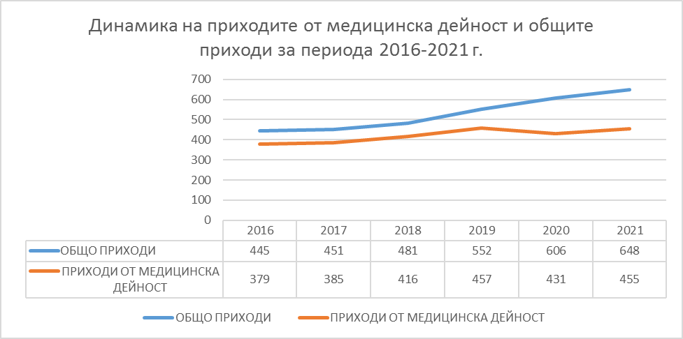

През разглеждания период приходите на дружеството са с тенденция за нарастване. 2016 г. е ключова година за възстановяване на приходите от медицинска дейност, въпреки необосновано ниските цени по НРД, недостига на медицински стандарти, драстичното намаление на броя на диспансерните прегледи и липсата/остарялата и амортизирана медицинска апаратура.
В началото на периода, а именно 2016 г. общите приходи са 445 х.лв. като в края на същия – 2021 г. те достигат 648 х.лв. До 2019 г. увеличаването на приходите от медицинска дейност е 78 х.лв., а увеличението на общите приходи е 107 х.лв. През 2020 г. и 2021 г. сериозен фактор за увеличението на приходите от медицинска дейност и съответно общите приходи е компенсирането от страна на НЗОК за работа при неблагоприятни условия във връзка с КОВИД пандемията. Финансирането от страна на здравната каса за 2020 г. е в размер на 73 х.лв., а за 2021 г. сумата достигна 97 х.лв.

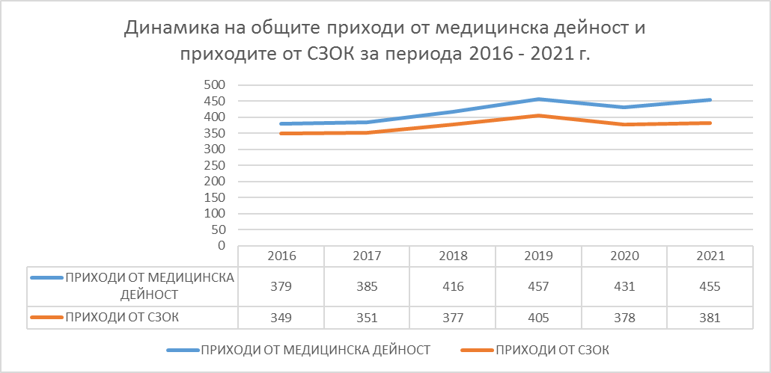

За периода 2016-2019 г. приходите от медицинска дейност са с тенденция за нарастване, като основен фактор е увеличаването на приходите от СЗОК. През 2020 г. се наблюдава спад на приходите от медицинска дейност, който се дължи на намалението на приходите от СЗОК. Спадът се обосновава с чуствителното намаление на броя на амбулаторните прегледи – първични и вторични, както и броя на лабораторните и рентгенови изследвания, основно поради затруднетото обслужване на пациентите от страна на общопрактикуващите лекари, което рефлектира върху работата на специалистите в центъра. През 2021 г. приходите от медицинската дейност успяват да се възстановят до нивото преди КОВИД пандемията (2019 г.), което се обосновава основно със завишения брой на амбулаторните прегледи по договора със СЗОК и платените медицински услуги.
Тенденцията за увеличаване на приходите от медицинска дейност продължава и през 2022 г. като за деветмесечието на годината те са в размер на 472 х.лв., от които 401 х.лв. са приходи от СЗОК. Основен фактор в това нарастване е увеличаването на цените на медицинските услуги от СЗОК.

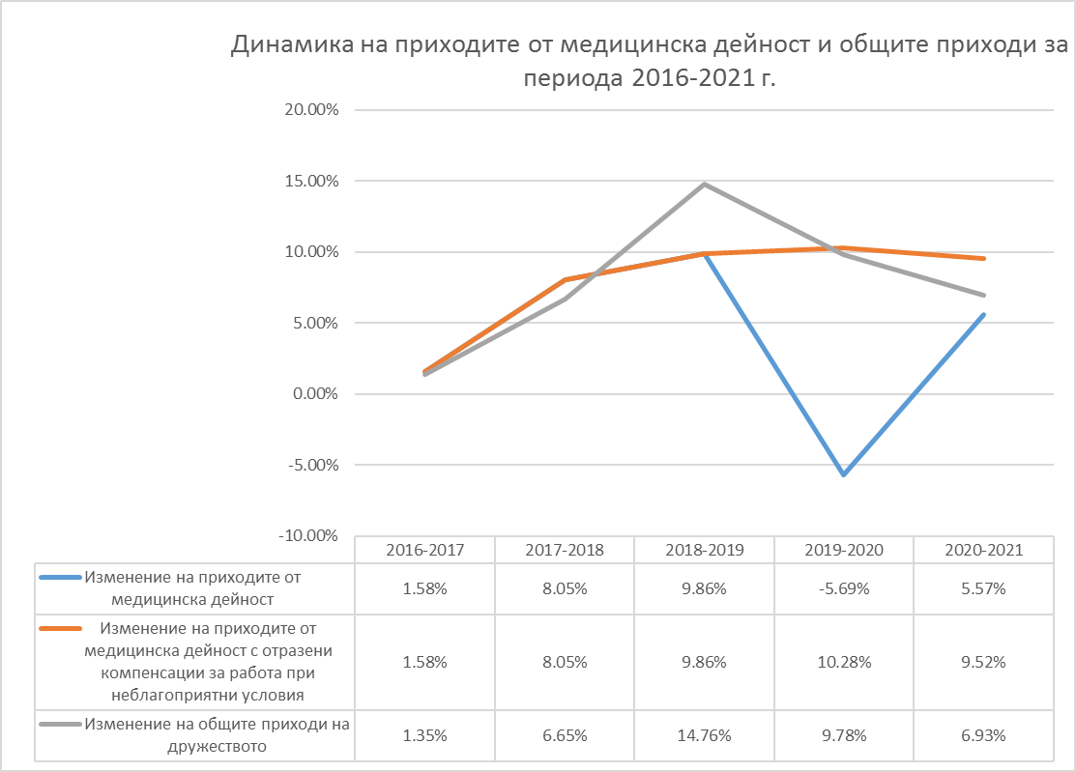

През разглеждания период се наблюдава динамично развитие на приходите от медицинска дейност. До 2019 г. е налице стабилно увеличаване на приходите - от 1,58 % за 2017 г. спрямо 2016 г. до 9,86 % за 2019 г. спрямо 2018 г. През 2020 г. и 2021 г. върху динамиката на приходите се отразяват неблагоприятните условия, предизвикани от КОВИД пандемията и локдауните, които бяха в действие през 2020 г. Основни фактори за подобряване на приходите от медицинската дейност са: увеличаване на броя амбулаторните прегледи, лабораторните и рентгенови изследвания; намиране и назначаване на нови лекари-специалисти; увеличаване на цените на медицинските услуги, заплащани от СЗОК. Тези фактори влияят положително и върху изменението на общите приходи на дружеството, но не можаха да се приложат през 2020 г.- 2021 г. През този кризисен период нарастването на размера на приходите е със забавен темп, но остава в положителна тенденция. Факторът, повлиял на тази тенденция е приетия компенсационен механизъм на национално ниво за дофинансиране на дейността за работа при неблагоприятни условия.

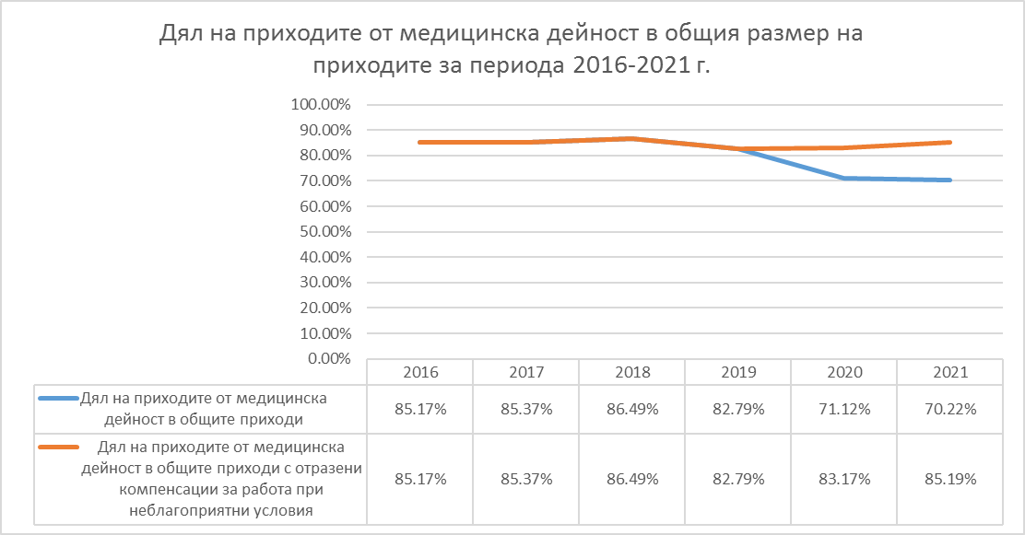

През разглеждания период делът на приходите от медицинска дейност в общите приходи на лечебното заведение се запазват стабилни като през кризисния период се наблюдава спад с над 10 процентни пункта. Чрез компенсацията от СЗОК за работа при неблагоприятни условия, делът на приходите от медицинска дейност в общите приходи успява да се запази, като средно аритметично за периода той е 84,69%. През 2021 г. делът е вече над средното за периода. Спадът на дела на приходите от медицинска дейност през 2019 г. се дължи на увеличението на приходите от наематели. През същата година се проведоха редовни конкурси за отдаване под наем на помещения при актуални оценки на наемните цени.
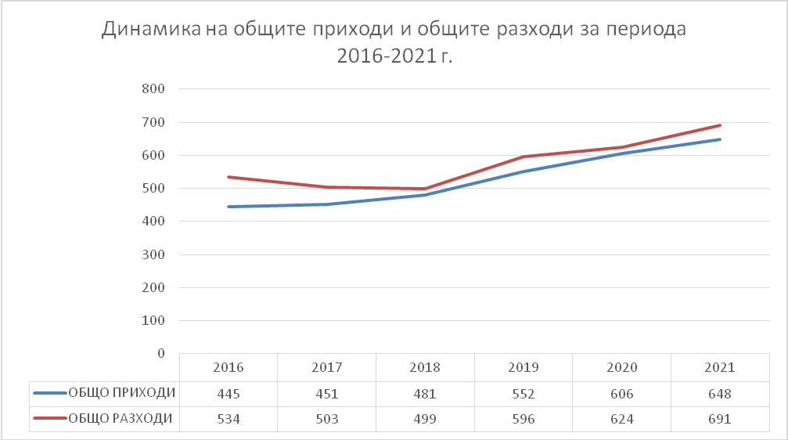

От тази графика е видно отново, че 2016 г. се явява ключова година, от която започва възстановяването на дейността на лечебното заведение. През същата година се наблюдава най-ниска ефективност на дейността при която разходите превишават приходите с 20 процентни пункта.
Динамиката на общите приходи и разходи на лечебното заведение е в резултат от засиления контрол при управлението на ресурсите и инвестициите в нова медицинска апаратура, касаещи общите тенденции за подобряване на условията, в които работи лечебното заведение. И двата показателя са с обща тенденция на нарастване и поради увеличаване обема на извършваната дейност.

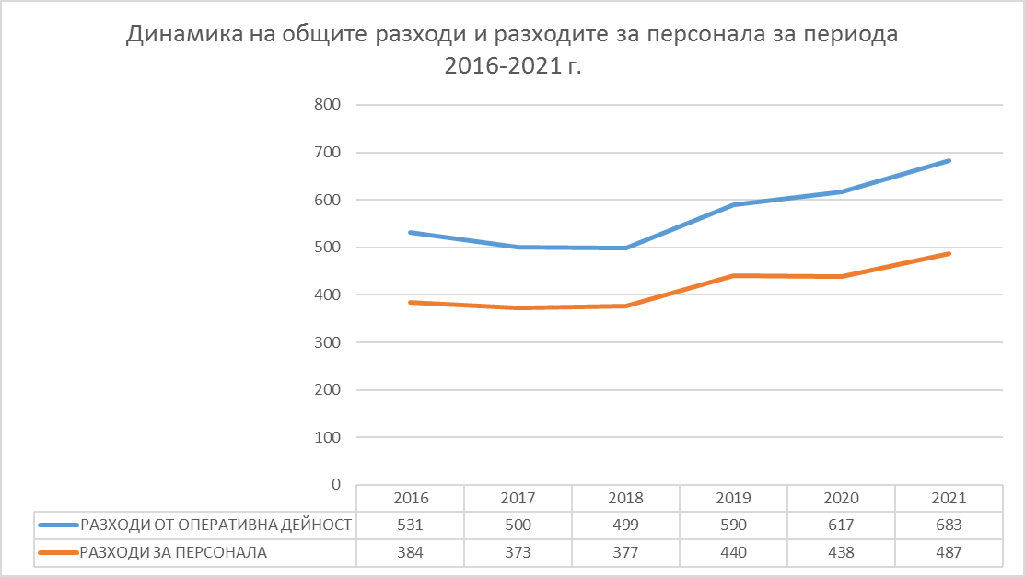

Основен дял в разходите на лечебното заведение заемат разходите за персонала, които включват разходите за възнаграждения по трудови договори, договори за управление и контрол, граждански договори и осигурителни вноски за сметка на лечебното заведение. Динамиката на разходите за персонала следва динамиката на общите разходи.

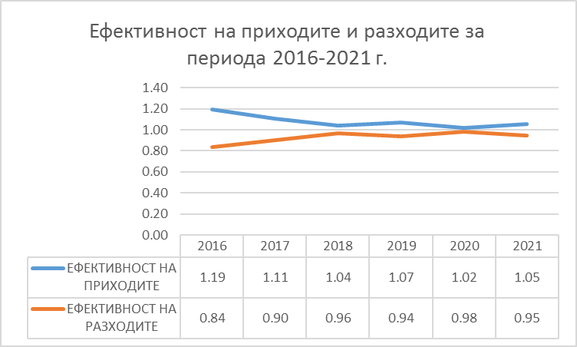

Ефективността на разходите в графиката показва колко лева приходи са получени от направен един лев разход.
Ефективността на приходите показват за придобиването на един лев приход колко лева разходи са направени.
През разглеждания период показателите за ефективност на приходите и разходите се подобряват като тенденцията е доближаването им до 1 (единица). До края на следващия мандат целта е тяхното подобряване и достигане на стойности под 1 (единица) за ефективността на приходите и стойности над 1 (единица) за ефективността на разходите.

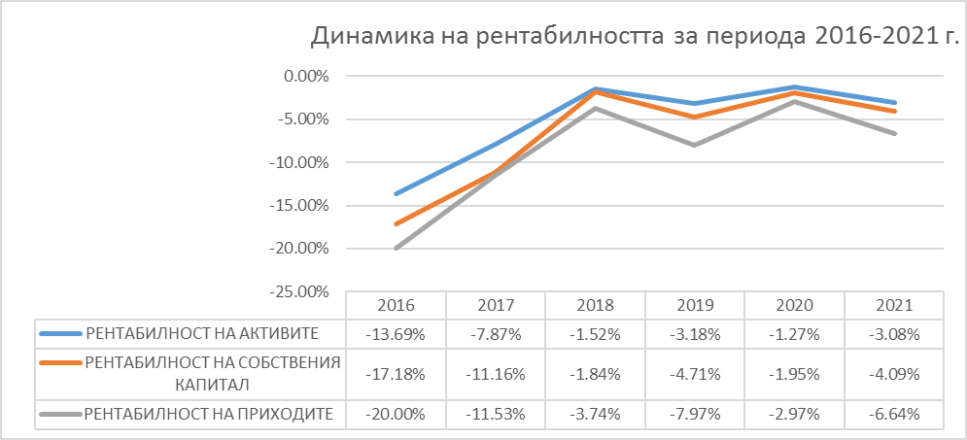

В подкрепа на горния анализ и затвърждаващите се тенденции за подобряване на финансовото състояние на лечебното заведение е и динамиката на рентабилността на активите, пирходите и собствения капитал. Целта през следващия мандат е подобряване на рентабилността и постигането на положителни стойности.

Финансово състояние на дружеството за деветмесечието на 2022 г.

През деветмесечието на 2022 г. „ДКЦ ХV – София” ЕООД е изпълнявало основната си дейност, а именно специализирана извънболнична медицинска помощ, съгласно сключен договор със СЗОК по следните специалности: педиатрия, хирургия, ортопедия и травматология, кардиология, акушерство и гинекология, неврология, УНГ, офталмология, нефрология, урология, ендокринология и болести на обмяната, пневмология и фтизиатрия, гастроентерология, клинична алергология, образна диагностика, клинична лаборатория и физикална и рехабилитационна медицина.
Въведените противоепидемични мерки за овладяване разпространението на пандемията от COVID-19 през първото тримесечие на годината и продължаващото разпростанение на вируса доведоха до намаляване на потока от пациенти, продължителни отсъствия на лекари и други специалисти, намаляване на приходите от медицинска дейност, изхождайки от възможностите на лечебното заведение при „нормални” условия, както и увеличение на разходите за медицински консумативи и дезинфектанти.
След повишаване на цените от 01.01.2022 г. на някои от извършваните медицински дейности съобразно Договора за изменение и допълнение на НРД 2020г.-2022г. сключен между НЗОК и БЛС през деветмесечието на годината лечебното заведение отчете по-голямо увеличение на приходите си от медицинска дейност.
За периода 01.01.2022-30.09.2022 г. дружеството е реализирало приходи от оперативна дейност в размер на 564 х. лв. В сравнение със същия период на 2021 г. /458 х. лв./ те са нараснали със 106 х. лв.
Структурата на приходите е както следва:
- Приходи от медицински услуги: 472 х. лв., при реализирани 327 х.лв. през 2021 г., или ръъст от 145 х. лв. в т.ч.:
- по договор със СЗОК – 401 х. лв. при реализирани 276 х. лв. през 2021 г., или ръст от 125 х. лв.
- от платени услуги – 56 х. лв. при реализирани 38 х. лв. през 2021 г., или ръст от 18 х. лв.
- доброволни фондове – 4 х. лв. при реализирани 3 х. лв. през 2021 г., или ръст от 1 х. лв.
- потребителски такси – 11 х. лв. при реализирани 10 х. лв. през 2021 г., или ръст от 1 х. лв.
2. Приходи от финансиране от НЗОК за работа при неблагоприятни условия – 4 х. лв. при получени 61 х.лв. през същия период на 2021 г.
3. Приходи от наематели – 73 х. лв. при реализирани 70 х. лв. през 2021 г.
4. Приходи от компенсации за ел. енергия – 10 х.лв.
5. Приходи от отписани задължения – 5 х.лв.
Анализът на приходите показва, че най-голям е относителният дял на приходите от медицински услуги – 472 х. лв., което представлява 83,69 % от всички приходи.
Коригираният приход от медицинска дейност с приходите от финансиране от НЗОК за работа при неблагоприятни условия е в размер на 4 х.лв., което представлява 0,71 % от приходите от оперативна дейност.
За периода 01.01.2022 г.-30.09.2022 г. дружеството е направило разходи за дейността в размер на 580 х. лв. В сравнение със същия период на 2021 г. /485 х. лв./ те са нараснали с 95 х. лв.
Ръстът на общите разходи на лечебното заведение се дължи основно на повишаване цените стоките и услугите свързани с медицинската дейност, цените на електрическата и топлинна енергия, както и увеличаването на възнагражденията и съответно осигурителните вноски на персонала.
Структурата на разходите е както следва:
- разходи за материали – 13 х. лв. при направени 14 х. лв. за същия период на 2021 г.
- разходи за външни услуги – 80 х. лв. при направени 57 х. лв. рез 2021 г. с ръст от 23 х. лв., като най- голямо увеличение имат разходите за:
- ел. енергия – 27 х. лв. при изразходвани 12 х. лв. през 2021 г., или ръст от 14 х. лв.
- топлинна енергия – 13.х. лв. при изразходвани 11 х. лв. през 2021 г., или ръст от 2 х. лв.
- ремонтни дейности – 2 х.лв. при изразходвани 1 х. лв. през 2021 г., или ръст от 1 х. лв.
- разходи за възнагражденияи на персонала - 368 х. лв. при направени 304 х. лв. през 2021 г. с ръст от 64 х. лв., като увеличение имат разходите за:
- възнаграждения по трудови договори – 173 х. лв. с ръст от 28 х. лв. при изразходвани 145 х. лв. през 2021 г.
- възнаграждения по граждански договори – 159 х. лв. с ръст от 34 х. лв. при изразходвани 125 х. лв. през 2021 г.
- възнаграждения по ДУК – 36 х. лв. с ръст от 2 х. лв. при изразходвани 34 х.лв. през 2021 г.
- разходи за осигуровки – 46 х. лв. с ръст от 6 х. лв. при изразходвани 40 х. лв. през 2021 г.
- разходи за амортизации – 53 х. лв. с ръст от 4 х. лв. при изразходвани 49 х. лв. през 2021 г.
Анализът на разходите показва, че най-голям е относителният дял на разходите за възнаграждения и осигуровки на персонала – 414 х. лв., което представлява 71,4 % от всички разходи.
През деветмесечието на 2022 г. дружеството е реализирало счетоводна загуба в размер на - 16 х. лв. В сравнение със същия период на 2021 г. /27 х. лв./ тя е намалена с 11 х. лв.
Тъй като основният източник за финансиране на дружеството е НЗОК, а приходите от медицинска дейност през деветмесечието на 2022 г. са 472 х. лв. и представляват 83,69% от общите приходи, то усилията на лечебното заведение отново следва да бъдат насочени към увеличение на тези приходи чрез предприемане на редица конкретни действия, като:
  - разкриване и назначаване на лекари по нови за лечебното заведение специалности;
  - привличане на втори лекар-специалист по специалностите: „ендокринология и болести на обмяната“, „нефрология“, „урология“, „офталмология”, „УНГ” и „гастроентерология” за да се избегне затварянето на кабинетите при всякакъв вид отпуск/отсъствие, което влияе отрицателно върху на размера на приходите за съответния период;
  - продължаване на необходимите активни действия/постъпки пред СЗОК за повишаване на регулативните стандарти.
Мениджърският екип на центъра следва да продължи работата си за:
- подобряване и стабилизиране на финансовото състояние
- търсене на допълнителни източници за финансиране
- ефективен контрол на разходите
- повишаване на събираемостта на приходите
Общият извод по отношение на микросредата е, че диагностично-консултативният център следва да продължи да работи си в посока към разширяване на предлаганите медицински услуги, подобряване на качеството им, увеличаване на приходите и повишаване на конкурентоспособността си.

МИСИЯ И ЦЕЛИ НА „ДКЦ ХV-СОФИЯ” ЕООД

За всяко едно здравно заведение мисията се определя от основните цели и задачи на здравеопазването.
Основната цел на „ДКЦ ХV-София” ЕООД, като отделно лечебно заведение, е опазване, укрепване, възстановяване и поддържане на здравето и трудоспособността на обслужваното население.
Главната стратегическа цел на насоките в стратегическото развитие на дружеството е разгръщане на широкомащабна и максимално усъвършенствана лечебна и превантивна дейност по здравното обслужване на населението. Целите на дружеството се формулират въз основа на неговата мисия, определени ценности и цели, към които е ориентирано неговото ръководство.
Дружеството реализира своята мисия чрез постигането на следните основни цели:
- По-нататъшно развитие и разширяване на дейностите и услугите, предлагани от центъра като пазарен субект с пазарна автономия;
- Извършване на своевременна висококвалифицирана диагностика и лечение на заболяванията;
- Осъществяване на консултативна, профилактична и експертна дейност;
- Осъществяване на дейности по здравна промоция и специфични профилактични дейности и програми на обслужваното население;
- Осигуряване на максимално разширен пакет от съответни стандарти за диагностични и лечебни дейности;
- Специализирани консултации и медико-диагностична дейност за амбулаторни пациенти, съобразно стандартите за добра медицинска практика и лечение при спазване на професионалната етика и правата на пациентите;
- Медицински грижи при бременност и майчинство;
- Диспансеризация на болни с хронични заболявания;
- Лекарска експертиза на работоспособността и здравословното състояние на пациентите;
- Дейности за насочване за хоспитализация на нуждаещите се пациенти;
- Финансово и кадрово стабилизиране на центъра чрез разкриване на нови видове дейности и медицински услуги, търсени от населението, както и обезпечаване на базата с необходимото оборудване;
- Постигане на устойчива и дългосрочна финансова стабилизация на дружеството чрез активна дейност в системата на здравното осигуряване, по-нататъшно разширяване на източниците на приходи и по-целесъобразно изразходване на наличните средства;
- Прилагане на инвестиционната програма за осигуряване на необходимото медицинско оборудване, изискуемо по националния рамков договор за специализирана извънболнична медицинска помощ и за нуждите на съвременното и качествено специализирано извънболнично лечение.
Постигането на поставените мисия и основни цели е осъществимо със сключения договор за оказване на специализирана извънболнична медицинска помощ със СЗОК, с който дружеството се представя на пазара на задължителното здравно осигуряване и който му дава възможност за набиране на финансови ресурси.
Целите на лечебното заведение съответстват на ценностите на националната здравна политика и очакванията на обществото.
Мениджърският екип на лечебното заведение вижда реализирането на основните цели, чрез поетапно и реално изпълнение на пакет от задачи.
Основните задачи, стоящи пред дружеството, имат за цел да изградят основите за превръщането му в модерно, успяващо и предлагащо качествени специализирани извънболнични услуги лечебно заведение.
Най-важните от тях в хронологичен порядък са следните:
  - Непосредствени /краткосрочни/ задачи:
- Разширяване на съществуващите и въвеждане на нови методи на диагностика и лечение;
- Разширяване обхвата на договора с НЗОК (СЗОК);
- Разширяване обема дейност по договори с доброволни застрахователни дружества/фондове - разширяване на дейността с досегашните партньори и търсене на възможности за привличане на нови такива;
- Сключване на договори с фирми и организации за извършване на профилактични прегледи.
- Реализиране на управленска концепция за динамичен маркетинг на здравните услуги, с оглед разширяване и завладяване на нови пазарни позиции;
- Провеждането на системни проучвания на нагласите, нуждите, удовлетвореността от качеството на предоставяните медицински услуги на населението/пациентите;
- Активизиране на контактите с медии и други организации с цел утвърждаване на имиджа на лечебното заведение в публичното пространство.
  - Дългосрочни задачи:
- Реализиране на иновативната инвестиционна програма на дружеството в основните приоритетни области/специалности за обновяване на медицинското оборудване за повишаване качеството на оказваните медицински услуги;
- Утвърждаване на системни договорни отношения със СЗОК, застрахователни фондове и други организации за оказване на специализирана извънболнична медицинска помощ на здравно осигурени лица и за други медицински дейности срещу адекватно и разширяващо се финансиране;
- Осигуряване на населението с максимален пакет от здравни услуги;
При решаването на посочените задачи лечебното заведение разчита на:
- натрупания опит и квалификация на медицинския и немедицинския персонал;
- наличие на материални и финансови ресурси;
- подкрепа на инициативите му от страна на Столична община респ. СОС.
Приоритетите на „ДКЦ ХV-София” ЕООД са подчинени на поставените цели:
- Всички са публично приемливи.
- Базират се на наблюдението, анализа и оценката на тенденциите на заболеваемостта.
Целите, задачите и приоритетите на „ДКЦ ХV-София” ЕООД са достижими, реални и са в унисон с:
- потребностите на обществото;
- финансовата осигуреност и възможностите за собствени приходи в пазарни условия;
- съвременните технологии;
- обществените очаквания;
- възможностите за професионална квалификация на медицинския персонал;
- историческите традиции на дружеството.
По-важните аспекти в политиката, провеждана от лечебното заведение, вече са стигнали до потребителите на медицинска помощ.

ПРОГРАМА ЗА РАЗВИТИЕТО И ДЕЙНОСТТА НА „ДКЦ ХV-СОФИЯ” ЕООД ЗА ПЕРИОДА 2022 г. – 2024 г.

Изхождайки от всичко изложено до тук може да се обобщи, че дружеството има необходимост и съществуват възможности за прилагане в следващия тригодишен период на програма за развитието и дейността в следните приоритетни направления:

4.1. Ресурсна обезпеченост
- Персонал
Исторически е доказано, че каквито и да са промените в геополитически, икономически и социален аспект човекът си остава онази производителна и творческа сила, която може да доведе до успех и висока резултатност или трудности и загуби във всяка една организация. Това налага нова визия на мениджмънта на човешките ресурси в системата на здравеопазването.
Успешното управление на човешкия фактор или мениджмънта на човешките ресурси в диагностично-консултативния център до голяма степен ще повлияе и определи конкурентоспособността, доброто и успешното му позициониране на пазара на здравни услуги.
Основните механизми за ефективно управление и въздействие върху персонала следва да бъдат:
  - Умение за подбор на кадрите;
  - Кадрова политика, базирана на принципа за представителността на всички пазарно обосновани основни и профилни специалности с цел затваряне кръга на медицинските услуги;
  - Създаване на необходимите условия за привличане на работа на нови лекари-специалисти;
  - Подобряване и оптимизиране на дейността на специалистите по здравни грижи, рентгеновите и клинични лаборанти, с оглед преодоляване на техния недостиг;
  - Постигане на висока степен на професионализъм при минимален риск за пациента и положително влияние върху здравето;
  - Изграждане и ресурсно обезпечаване на подходяща (съобразена с търсенето и предлагането на пазара на медицински услуги) организационна структура, която да допринесе за оптимален обем на медицинското обслужване;
  - Разглеждане на пациентите като ресурс на „входа” на лечебното заведение, чието първоначално състояние се видоизменя на „изхода” в съответен положителен резултат.
- Технически потенциал
- Провеждане на последователна иновативна инвестиционна политика в основните приоритетни специалности, по които лечебното заведение осъществява дейност;
- Поетапно реализиране на инвестиционна програма за подобряване на материално-техническата база на лечебното заведение с цел подобряване условията за обслужване на пациентите и работа на персонала, която включва:
- Осъвременяване и обновяване на медицинското и техническото оборудване чрез поетапна подмяна на старата и закупуване на нова съвременна медицинска апаратура и оборудване;
Закупуването със собствени средства на най-важната и крайно необходима за дейността на лечебното заведение медицинска апаратура, от наличието на която зависят пряко приходите, респ. разходите и качеството на предлаганите медицински услуги през годините за периода 2022 г. – 2024 г., по приоритетност включва:
- 2022 г.
- Сектор „Физикална и рехабилитационна медицина“
- Апарат за магнитотерапия
- Апарат за високоинтензивна лазерна терапия
Закупените през 1987 г. апарати в сектора работят вече 35 години и подновяването им се налага да бъде ежегодно, съобразно възможнастите на дружеството. Необходимо e цялостно преоборудване и обновяване на сектора със съвременни физиотерапевтични апарати.
- Кардиологичен кабинет
- Стрес – тест система с велоергометър
- Бифазен клиничен дефибрилатор
- 12-канален ЕКГ апарат
Подмяната на старите амортизирани апарати в кабинета беше крайно наложително.
- Клинична лаборатория
- Имунологичен анализатор
Предвидената инвестицията за ДМА до края на 2022 г. е в размер на 39 х. лв.
Общо за периода 2017г.-2022г. със собствени средства са закупени ДМА/медицинска апаратура в размер на 131 х. лв.
- 2023 г.
- Сектор „Физикална и рехабилитационна медицина“
- Доокомплектоване на апарата за високоинтензивна лазерна терапия
- Клетка на РОШЕ
- Терапевтична кушетка
- Електронен апликатор
- Роботизирана ръкавица за рехабилитация на ръка
Многократно подчертавам необходимостта от цялостно преоборудване и обновяване на сектора със съвременни физиотерапевтични апарат и оборудване.
Предвидената инвестицията за ДМА през 2023 г. е в размер достигащ 30 х. лв.
- 2024 г.
- Сектор „Физикална и рехабилитационна медицина“
- Роботизирана сканираща система
- Клинична лаборатория
- Биохимичен анализатор
В момента лечебното заведение ползва бихимичен анализатор под наем. Закупеният втора употреба през 2003 г. биохимичен анализатор беше напълно амортизиран и създаваше ежедневни проблеми.
Предвидената инвестицията за ДМА през 2024 г. е в размер достигащ 32 х. лв.
- Извършване на ремонтни дейности на сградния фонд
Общото заключение за състоянието на сградния фонд на лечебното заведение е, че подовите покрития, покрития по стени и тавани и инженерната инфраструктура са амортизирани и сградата ката цяло се нуждае от основен ремонт.
Във връзка с гореизложеното е крайно необходимо поетапното решаване на проблемите с лошото състояние на сградния фонд, като се започне от най-неотложните ремонтни дейности, а именно:
- Ремонт на помещение находящо се на първия етаж, освободено при монтажа на новия графичен рентгенов апарат. Същото ще се ползва за нуждите на Сектор „Физикална и рехабилитационна медицина“ с основна цел подобряване условията за работа на персонала и обслужването на пациентите.
Лечебното заведение ще положи всички усилия този ремонт да бъде извършен със собствени средства.
- Подмяна на амортизираната дървена дограма с PVC дограма и боядиисване на кабинетите, коридорите и фоайетата.
- Основен ремонт на покрива на сградата, който протича и наводнява фоайетата и кабинети при всеки по-силен валеж.
Изхождайки от факта, че дружеството все още с крехко финансово състояние, въпреки положените огромни усилия от мениджърския му екип за укрепването му и поради големият размер на разхода е необходима подкрепата на Столична община респ. СОС за отпускане на средства за извършване на последните две ремонтни дейности.

4.2. Финансово развитие на дружеството

Бизнес планът за финансовата дейност и развитие на дружеството през периода 2022 г.-2024 г. се основава на анализа на пазарната среда, търсенето на специализирани медицински услуги от населението и очакваните приходи при реализиране на програмата за развитие и дейността на дружеството.

БИЗНЕС ПЛАН ЗА ПЕРИОДА 2022 г. – 2024 г.
Показатели | 2022 г.  х. лв. | 2023 г.  х. лв. | 2024 г.  х. лв.
Общо приходи от оперативна дейност | 730 | 780 | 830
Приходи от продажба на медицински услуги | 612 | 670 | 720
Приходи от наематели | 96 | 105 | 110
Инвестиции (за придобиване, модернизация и разширяване на активи) | 39 | 28 | 32
в т. ч. със собствени средства | 39 | 28 | 32
Бизнес планът на „ДКЦ ХV-София” ЕООД отразява прогнозните стойности на приходите и инвестициите за придобиване на ДМА за визирания тригодишен период.
Паричните потоци, свързани с приходите на лечебното заведение, се очаква да се увеличат, като най-голям относителен дял заемат приходите от основна дейност, а именно приходи от: СЗОК, медицински услуги директно заплащани от населението, потребителски такси и договори с доброволни застрахователни дружества/фондове.
Ръстът на приходите от продажба на медицински услуги е обоснован основно от повишаване цените на някои от извършваните медицински дейности в лечебното заведение по здравна каса от 01.01.2022 г., привличането на работа на нови лекари-специалисти, увеличаване броя пациентите, които ОПЛ ще насочат за консултации и лечение в “ДКЦ XV - София” ЕООД, както и закупената и приведена в експлоатация за периода 2020 г.-2022 г. нова и съвременна медицинска апаратура, като: графичен рентгенов апарат, електроенцефалограф, електромиограф, ехографска система с 4 трансдюсера, апарат за късовълнова терапия (УВЧ), комбиниран апарат за електро и ултразвукова терапия, комбиниран апарат за двуканална електротерапия и двуканална магнитотерапия, стрес-тест система с велоергометър, бифазен клиничен дефибрилатор, апарат за магнитотерапия, 12-канален ЕКГ апарат и имунологичен анализатор.
През 2022 г. и 2023 г. се предвижда ръст на приходите от наематели в резултат на направените актуални експертни оценки за определяне на пазарната стойност на месечния наем на обектите/помещенията находящи се в сградата на дружеството и предстоящото обявяване на конкурси за помещенията.
Наемите и консумативните разходи, които ще заплащат стоматолозите, общопрактикуващите лекари и другите наематели в сградата на ДКЦ 15 ще завишат общите приходи на лечебното заведение.
Общият размер на паричните постъпления за периода 2022 г.-2024 г. по години се предвижда да бъдат в размери, както следва:
- 2022 г.
- Приходите от основна дейност се очаква да достигнат 730 х. лв., като ръстът е със 82 х. лв. спрямо 2021 г. /648 х. лв./, като:
- Приходите от продажба на медицински услуги се предвижда да достигнат 612 х. лв., с ръст от 157 х. лв. в сравнение с 2021 г. /455 х. лв./;
- Приходите от наематели по предварителни разчети се предвижда да се увеличат в сравнение с 2021г. с 4 х. лв., което е свързано с увеличаващия се размер на общите консумативни разходи, като техният размер се предвижда да достигне 96 х. лв., при 92 х. лв. през 2021г.
- 2023 г.
- Приходите от основна дейност се очаква да достигнат 780 х. лв., като общия ръст е с 50 х. лв. спрямо предвидения размер за 2022 г., като:
- Приходите от продажба на медицински услуги се предвижда да достигнат 670 х. лв., с ръст от 58 х. лв. в сравнение с предвидения ръст през 2022 г;
- Приходите от наематели се предвижда да се увеличат с 9 х. лв. и да достигнат в размер до 105 х. лв., което е свързано с увеличаващия се размер на общите консумативни разходи и новите по-високи актуални наемни цени, които ще се реализират след провеждането на предвидените конкурси.
- 2024 г.
- Приходите от основна дейност се очаква да достигнат 830 х. лв., като общият ръст е 50 х. лв. спрямо предвидения размер за 2023 г., като:
- Приходите от продажба на медицински услуги се предвижда да достигнат 720 х. лв., с ръст от 50 х. лв. в сравнение с предвидения ръст през 2023 г;
- Приходите от наематели се очаква да се увеличат с 5 х. лв. и техния размер да достигне 110 х. лв., което е свързано с увеличаващия се размер на общите консумативни разходи.
В прогнозната схема на приходите за съответната година по договора със СЗОК, потребителски такси, платени прегледи и други приходи е предвидено най-големият относителен дял да се разпредели за възнаграждения на преките изпълнители на медицинската дейност. Останалата част от приходите ще се насочат за издръжка на лечебното заведение.
Предвижда се за периода 2022г.-2024г. да се запази тенденцията по поддържането на относително постоянен дял на приходите от медицинска дейност в общите приходи в диапазона 85-90% и за другите приходи в диапазона 10-15%.
За горецитирания период се предвижда увеличаване на разходите за оперативна дейност, изхождайки от растящите цени на повечето стоки и услуги.
Разходите за персонала са изчислени на база на предвидения ръст на приходите от основна дейност. Причина е следствената връзка между размера на приходите от медицинска дейност и формирането на възнагражденията на медицинския персонал.
С увеличаванито на приходите от медицинска дейност за периода 2022 г.-2024 г. ще растат съответно и разходите за персонала. Ще се запази тенденцията същите ежегодно отново да заемат най-голям относителен дял в диапазона 70-75% от всички разходите на лечебното заведение. Взето е под внимание и възможността за назначаване на нови специалисти.
Разходите за амортизация се изчисляват в рамките на данъчно признатите по ЗКПО и съобразно изискванията на Закона за счетоводството. Амортизационната норма е в зависимост от вида на техниката, бързината на моралното и физическо й изхабяване. През визирания тригодишен период, в резултат от закупената и влязла в експлоатация нова медицинска апаратура се очаква размера на разходите за амортизация да се увеличава ежегодно.
В края на деветмесечието на всяка една от трите години и след рекапитулация на финансовия резултат за съответния период може да се обоснове извършването на нови инвестиционни разходи за медицинска апаратура, а увеличеният размер на приходите от наеми да даде възможност за разходване на средства за неотложни и аварийни ремонти по поддръжката на сградния фонд.
Очаква се през тригодишния период дружеството да започне да генерира положителен финансов резултат.
С така направените финансови разчети се предвижда през следващите три години „ДКЦ ХV-София” ЕООД да е в състояние да посрещне и осигури необходимото здравно обслужване на населението съгласно изискванията по договора със СЗОК, както и да задоволи търсенето на населението на приемливи и достъпни цени на по-широк кръг от услуги за което мениджърският екип на лечебното заведение следва да продължи да прави всичко необходимо за подобряването и стабилизирането на финансовото му състояние, което може да се постигне чрез:
- Търсене и намиране на допълнителни източници за финансиране;
- Увеличаване на приходите на лечебното заведение, посредством:
- отдаване под наем на помещения и площи в съответствие с Наредбата за общинските лечебни заведения;
- разширяване на дейността по договори с доброволни застрахователни фондове/дружества (сегашни партньори) и търсене на възможности за привличане на нови такива;
- разширяване на дейността чрез сключване на договори за специализирано извън болнично медицинско обслужване с фирми, организации и други институции;
- сключване на договори с фирми и други организации за извършване на профилактични прегледи;
- увеличаване на платените медицински услуги/дейности от физически и юридически лица;
- участие в здравни програми и проекти финансирани от общинския бюджет;
- спонсорство, дарения, завещания, помощи и др.
- Икономически ефективно управление на ресурсите и повишаване на отговорността за изразходваните средства в дружеството посредством:
- оптимизиране, ефективното използване и контрол на разходите;
- актуализация на формираните цени, в случаите, когато медицинските услуги не се оказват по договор с НЗОК;
- оптимизиране на разходите за материална издръжка чрез реализиране на поредица от мерки обхващащи недостатъчно използваните налични материални и човешки ресурси.

4.3. Възможности за усъвършенстване на здравните услуги

- Реализация на създадената управленска концепция за динамичен маркетинг на здравните услуги - компетентно изследване на многообразните процеси и явления, свързани със здравето и здравните потребности на обслужваното население, която включва:
- осигуряване на подходящата услуга на подходящото място/структурна единица, на подходящата цена и в подходящото време;
- „промоция” на услугата - подпомагане, насърчаване и стимулиране на интереса на пациентите към услугата;
- събиране на маркетингова информация, която дава възможност да се:
- определят предимствата и шансовете;
- намали финансовият риск на дружеството;
- повиши доверието в него;
- намали опасността за имиджа му;
- прецизира цената на съответната услуга.
- постоянно маркетингово прогнозиране на бъдещата дейност и конкурентната среда;
- събиране на достоверна базова информация за заболеваемостта и здравните потребности, рисковите фактори на обслужвания контингент, здравната култура, демографската структура на пациентите, доходите, очакванията и търсенето на здравните услуги.
В условията на свободен избор на лекар и лечебно заведение, въпросът кой вид медицинска услуга се търси, кой вид лечение или инструментално изследване е перспективно и следва да се внедрява е много важен за мениджърския екип на лечебното заведение.
- Разширяване на съществуващите и въвеждане на нови методи на диагностика и лечение, за които има доказани пазарни ниши.
- Разширяване на дейностите по договора с НЗОК за оказване на високо специализирани медицински дейности.
- За пълноценното развитие на лечебното заведение е нужно осъществяване на хоризонтална и концентрирана диверсификация на дейността, чрез подходяща рекламна, ценова, маркетингова и продуктова стратегия, чиито характеристики включват:
- предлагане на нови услуги/дейности към съществуващия контингент потребители/пациенти;
- навлизане сред нови потребители на медицинските услуги/дейности за разширяване на потребителския пазар.
Реализирането на гореизложените основни цели и задачи, както и разкриването на нови възможности за повишаване на маркетинговата ефективност на „ДКЦ ХV-София” ЕООД следва да бъдат приоритетни в неговото развитие за периода 2022 г.-2024 г.

5. ОЧАКВАНИ РЕЗУЛТАТИ ОТ ИЗПЪЛНЕНИЕ НА БИЗНЕС ПРОГРАМАТА ЗА РАЗВИТИЕ И ДЕЙНОСТТА НА ДРУЖЕСТВОТО

- Увеличаване обема на продажбите на медицински услуги;
- Разширяване на пазарните позиции;
- Въвеждане и предлагане на нови видове медицински услуги за завладяване на нови пазарни ниши, съобразени с търсенето на медицинския пазар;
- Разширяване на съществуващите и въвеждане на нови методи на диагностика и лечение;
- Повишаване на медицинската, икономическа и социална ефективност от дейността;
- Повишаване качеството на предлаганите медицински услуги;
- Постигане на висока степен на професионализъм, ефективно
използване на ресурсите при минимален риск за пациента и положително влияние върху здравето;
- Повишаване на конкурентоспособността на центъра;
- Осъвременяване на медико-техническото оборудване;
- Подобряване на условията за работа и обслужване на пациентите;
- Повишаване ефективността на управленския процес – отношението на резултата (ползата) към изразходваните ресурси на дружеството;
- Преместване на критерия за оценка на лечебното заведение от „входа” (количеството на ресурсите) към ”процеса” (начина на изразходване на ресурсите) и особено към „изхода” ( характера на резултатите);
- Подобряване и стабилизиране на финансовото състояние на дружеството чрез повишаване приходите и ефективно използване и контрол на разходите;
- Осигуряване на пациента „затворен цикъл” на лечение – от диагнозата до излекуването му;
- Повишаване на ефикасността и ефективността на медицинските услуги, както и удовлетвореността на пациентите от оказаните им здравни услуги при гарантирана равнопоставеност;
- Изграждане на основите за превръщането на дружеството в модерно, успяващо и предлагащо качествени специализирани извънболнични медицински услуги лечебно заведение.

ЗАКЛЮЧЕНИЕ

В заключение на настоящата програма може да се направи изводът, че пред „ДКЦ ХV-София” ЕООД съществуват значителни възможности за развитие.
Центърът притежава добър продуктов портфейл и това предопределя сериозен потенциал за формиране и осъществяване на мисията, визията, целите и приоритетите в тригодишната програма за развитие.
За успеха на програмата е необходимо да се отчете точно информацията от външната и вътрешната среда, силно да се акцентира върху важните проблеми на дружеството, да се избягва субективизма при вземане на важни решения, разминаването между теоретични постановки и практическото приложение на идеите, несвоевременната адаптация на програмата към променящите се фактори и условия и т.н.
Ето защо само практическото реализиране на идеите и обратната връзка би могло да докаже степента на ефективност на предложената програма за развитие и дейността на „ДКЦ ХV- София” ЕООД за периода 2022 г.-2024 г.

